# Mapping photo vers carte

On repère d’abord un point sur la photo qu’on encadre (un carré de côté variable pour indiquer la marge d’erreur). Il est préférable de choisir un point le plus éloigné possible de l’objectif afin de diminuer la marge d’erreur car on se base sur des calculs d’angles.

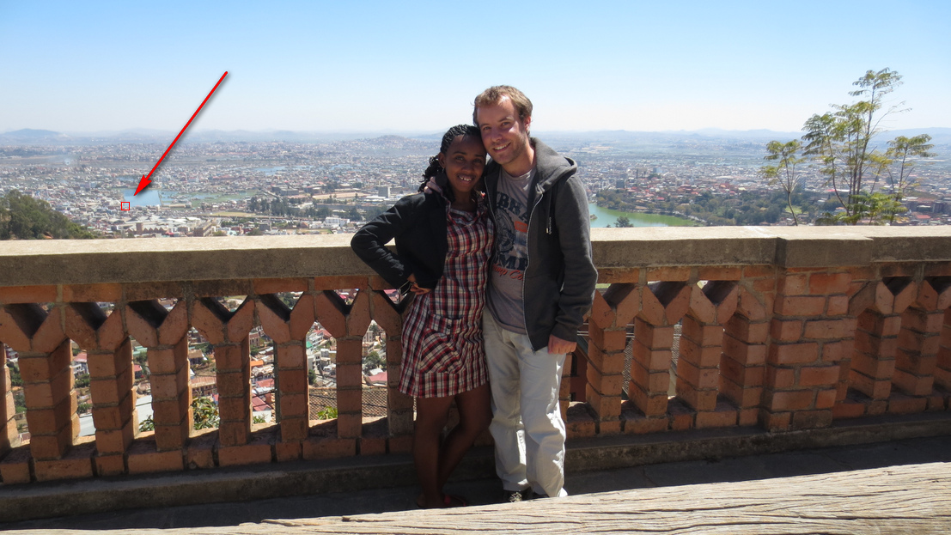

Dans l’exemple on a un carré de 10px qui a pour coin supérieur gauche : 142;236. Pour calculer le centre on doit ajouter 1 pixel à la dimension. Exemple avec un carrée de 3 pixels :

Bien que ce carré fasse 3 pixel de côté si son coin supérieur gauche de trouve en (0;0) alors son centre se trouve en (1;1). En calculant on fait donc pour chaque coordonnée :

Il faut donc à chaque fois retranché la taille du carré d’un pixel.  
On retrouve ensuite sur la carte à quoi correspond ce point.

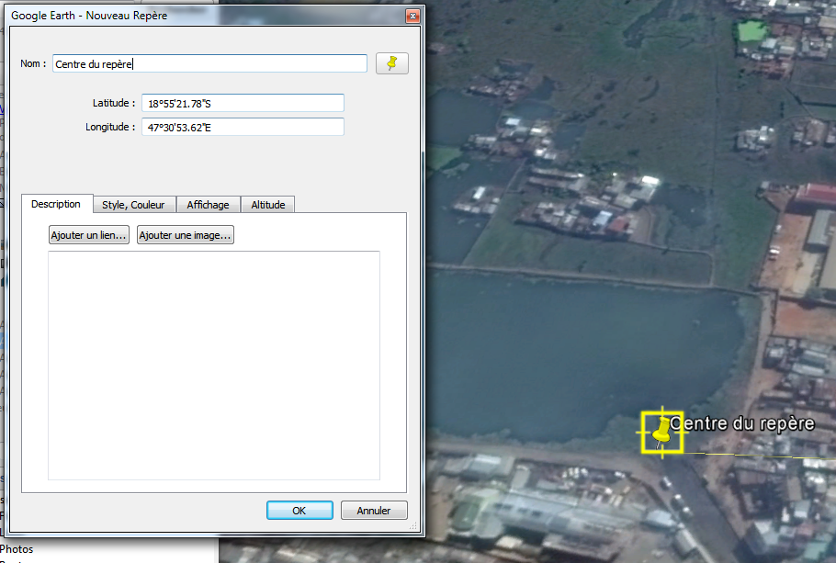

On note la marge d’erreur possible sur la carte pour chaque coordonnée en cherchant les extrêmes :

* Latitude min. : 18°55'21.04"S
* Latitude max. : 18°55'21.72"S
* Longitude min. : 47°30'52.85"E
* Longitude max. : 47°30'54.05"E

A partir de là on trouve le point 18°55'21.38"S (+/- 0.34) ; 47°30'53.45"E (+/- 0.6).

# Mapping avec l’angle de vue

Une fois que plusieurs points ont été repérés à la fois sur la photo et sur la carte, il est possible d’indiquer la direction (par rapport au nord) de chaque point sur la photo.

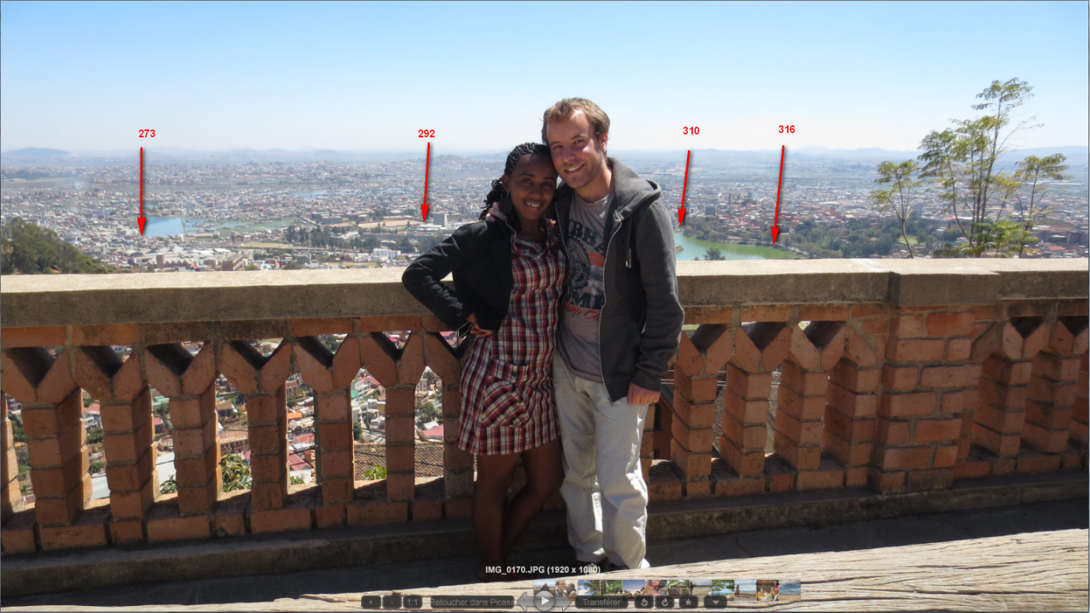

Avec les informations Exif de la photo il est également possible de faire la correspondance entre taille en pixel sur la photo et direction (angle en degré par rapport au nord).

Informations nécessaire :

* Largeur CCD (exemple : 36 pour un FullFrame 24x36)
* Longueur focale (réelle et pas celle correspondante à un film en 35 mm)
* Largeur de la photo (en pixels)

À partir de ces informations et si l’horizon est parfaitement aligné sur la photo on peut faire une correspondance entre taille sur la photo en pixel et angle de vision (et donc direction). Voir [classeur](Angles%20photo.xlsx) de calcul Excel.

# Calculs

## Sur photo

Pour prolonger une droite tracée par deux points et sur la photo, on utilise la fonction affine :

Avec :

et

On peut aussi ajouter cette constante pour une photo qui donne l’inclinaison de la diagonale :

Pour trouver ainsi où tombe la droite sur la bordure de l’image :

*(idem pour le point max)*

# Problèmes

## Relief

L’angle change complètement suivant la hauteur d’une part de l’observateur et d’autre par du sujet visé.

## Distortion

L’angle visible sur une photo n’est pas égal à l’angle réel car l’appareil déforme l’image. Exemple avec l’IXUS : l’image est étirée sur les bords.

## Horizon

L’horizon doit être la plus parallèle possible au bord de la photo.